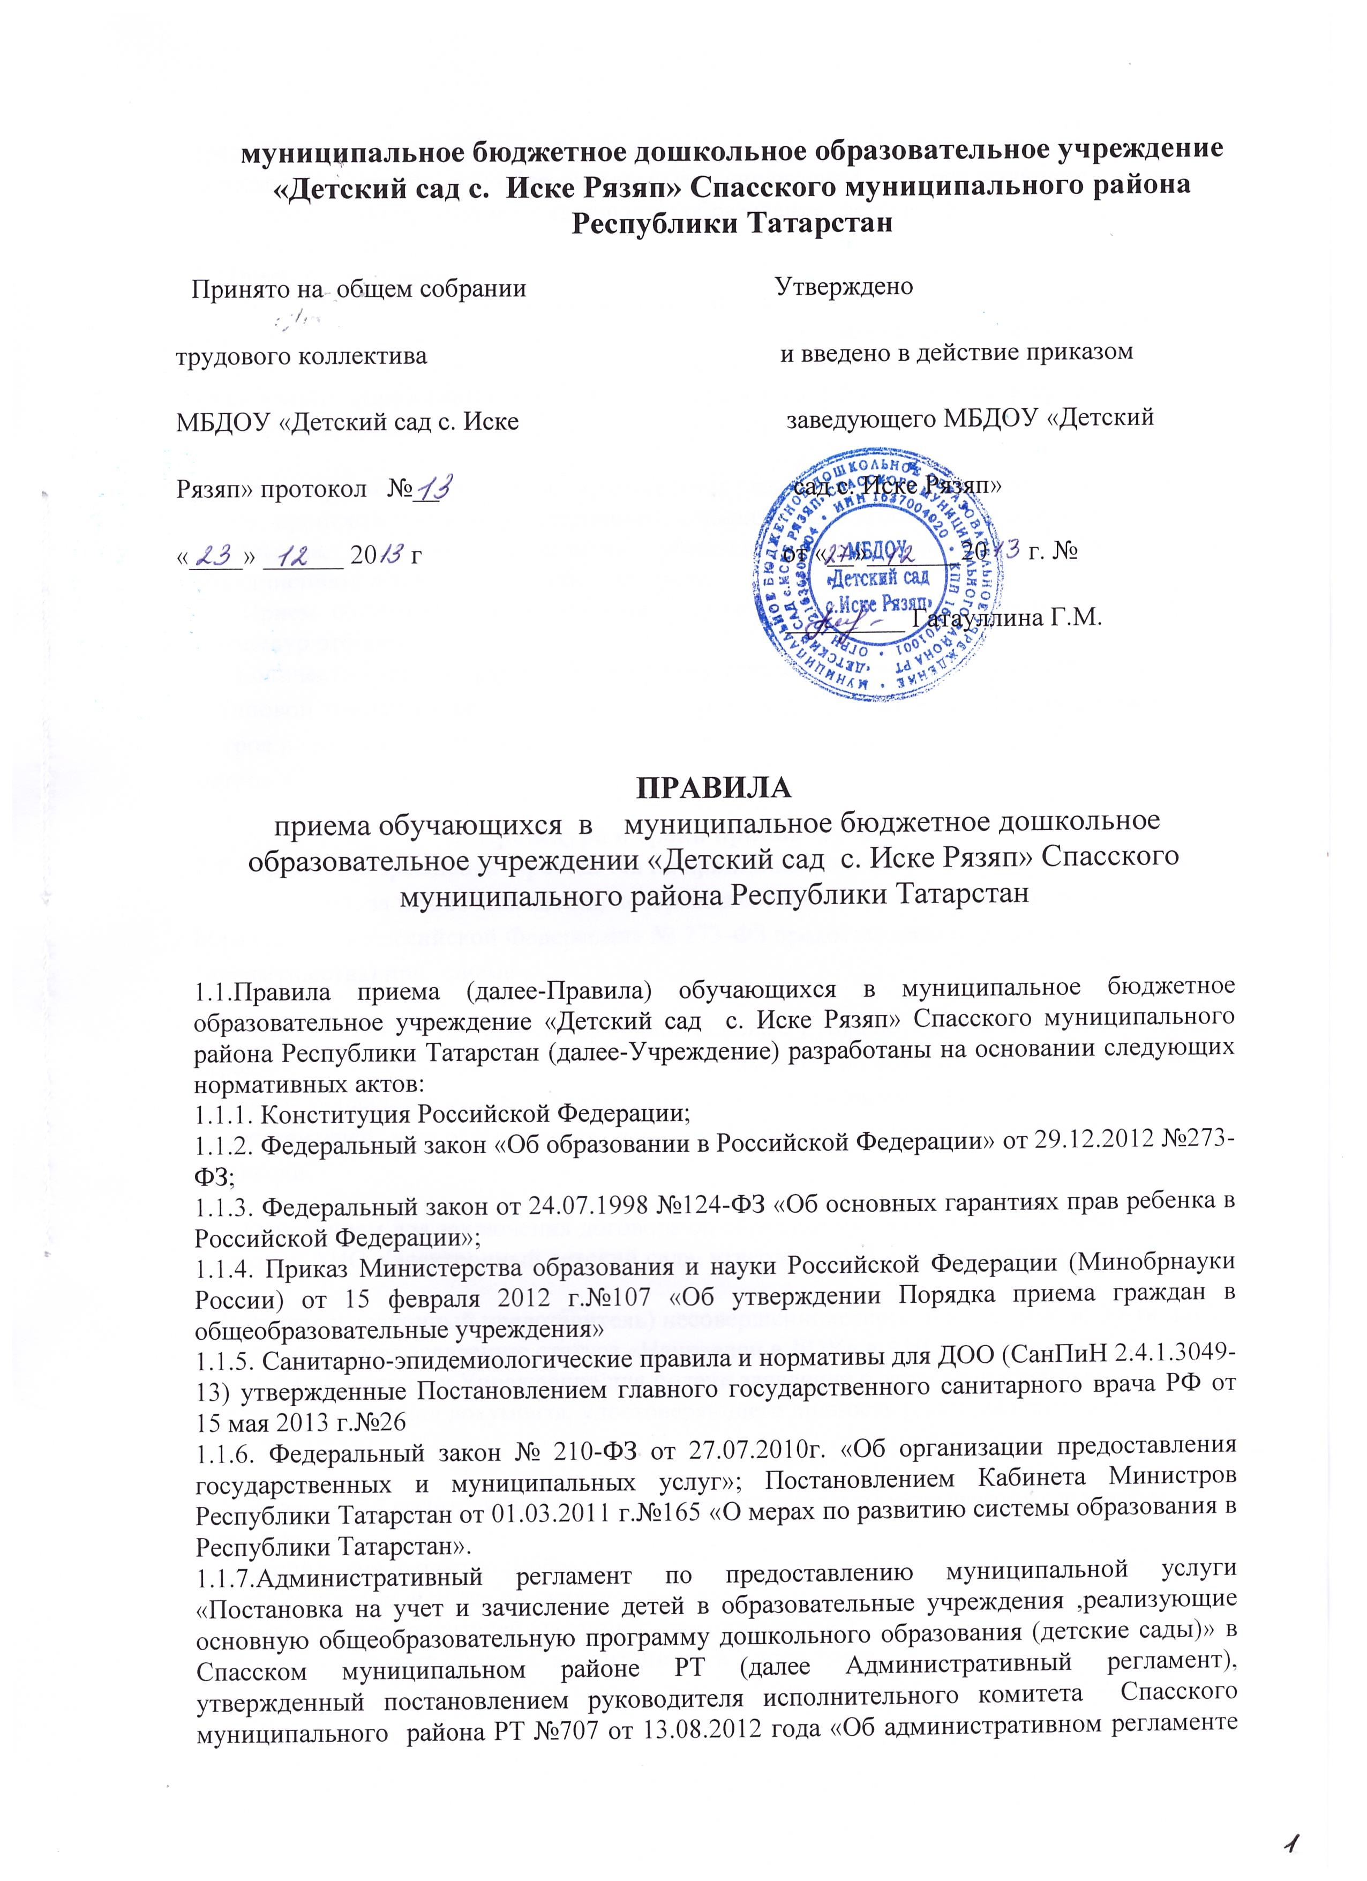

предоставления муниципальной услуги по приему заявлений , постановки на учет и зачислению детей в образовательные учреждения , реализующие основную образовательную программу дошкольного образования (детские сады).
1.1.8. Устав Учреждения.
2. Прием обучающихся.
2.1. В учреждение принимаются все граждане ,которые проживают на территории села Иске Рязяп Спасского муниципального района, закрепленной соответствующими органами местного самоуправления за Учреждением и имеющих право на получение дошкольного образования. Закрепленным лицам может быть отказано в приеме только по причине отсутствия свободных мест в учреждении

2.2 Право приема в Учреждение гарантируется независимо от пола, расы, национальности, языка, происхождения, имущественного, социального и должностного положения, места жительства, отношения к религии, убеждений, принадлежности к общественным объединениям, а также других обстоятельств.
2.3 Прием обучающихся в Учреждение осуществляется без вступительных испытаний (процедур отбора).
2.4 Количество детей в группах Учреждения определяется исходя из расчета площади групповой комнаты – для групп раннего возраста (до 3 лет) не менее 2,5 квадратных метров на ребенка и для дошкольного возраста(от 3 до 7 лет) – не менее 2,0 квадратных метров на одного ребенка.
3.Процедура и сроки приема обучающихся .
3.1. Прием в Учреждение проводится на принципах равных условий приема для всех поступающих, за исключением лиц, которым в соответствии с Федеральным законом «Об образовании в Российской Федерации» № 273-ФЗ предоставлены особые права (преимущества) при приеме .
3.2. Прием проводится на общедоступной основе с 1 года по 7 лет включительно. Дети с ограниченными возможностями здоровья принимаются на обучение по адаптированной основной общеобразовательной программе только с согласия родителей (законных представителей) и на основании рекомендаций психолого-медико-педагогической комиссии.
3.3. Основанием для заключения договора об образовании является электронный протокол АИС «Электронный детский сад», утвержденный в установленном порядке.

3.4. Родитель (законный представитель) несовершеннолетнего лица, в срок до 30-ти дней после присвоения заявлению статуса «Направлен в ДОУ» в АИС «Электронный детский сад», обязан явиться в Учреждение для подачи заявления о зачислении ребенка, предъявить оригинал документа, удостоверяющего личность родителя (законного представителя).

3.5. В заявлении родителями (законными представителями) указываются следующие сведения:
а) фамилия, имя, отчество ребёнка;
б) дата рождения и адрес проживания ребенка;
в) фамилия, имя, родителей (законных представителей );
г) планируемая дата прихода воспитанника в Учреждение
Родители (законные представители) ребенка предъявляют оригинал и ксерокопию свидетельства о рождении ребенка, оригинал и ксерокопию свидетельства о регистрации ребенка по месту жительства на закрепленной территории.
Родители (законные представители) ребенка, являющегося иностранным гражданином или лицом без гражданства, дополнительно предъявляют заверенные в установленном порядке копии документа, подтверждающего родство заявителя (или законность представления прав обучающегося), и документа, подтверждающего право заявителя на пребывание в Российской Федерации.
Иностранные граждане и лица без гражданства, в том числе соотечественники за рубежом, все документы представляют на русском языке или вместе с заверенным в установленном порядке переводом на русский язык.
3.6. Факт ознакомления родителей (законных представителей) несовершеннолетнего лица, в том числе через информационные системы общего пользования, с лицензией на осуществление образовательной деятельности, Уставом Учреждения, с образовательными программами, и другими документами, регламентирующими организацию и осуществление образовательной деятельности фиксируется в заявлении о приеме и заверяется личной подписью родителей (законных представителей) несовершеннолетнего лица.
Подписью родителей (законных представителей) обучающегося фиксируется также согласие на обработку их персональных данных и персональных данных ребенка в порядке, установленном законодательством Российской Федерации.

3.7. Родитель (законный представитель), при зачислении обучающегося в Учреждение обязан предоставить:
- медицинское заключение о состоянии здоровья ребенка ;
- копии следующих документов с предоставлением оригинала:
- свидетельство о рождении ребенка;
- СНИЛС ребенка.
- документ, предоставляющий право на льготную оплату.

3.8. При приеме обучающегося в Учреждении заключается договор об образовании в простой письменной форме между Учреждением и родителями (законными представителями) несовершеннолетнего лица.

3.9. Образовательные отношения возникают с момента издания приказа Учреждения о приеме несовершеннолетнего лица в Учреждение.

3.10. Основанием для приостановления или отказа в зачислении в Учреждении являются:
-отсутствие в АИС «Электронный детский сад» информации о направлении ребенка в Учреждение;
- наличие медицинских противопоказаний к посещению ребенком Учреждения;
- заявление родителей (законных представителей) об отказе в получении муниципальной услуги.

3.11. Постановка на учет и внеочередное, первоочередное устройство детей в Учреждение регулируется Административным регламентом.

3.12. Заведующий в течение одного рабочего дня с момента обращения родителя (законного представителя) регистрирует заявление о зачислении ребенка в Учреждение, в первый день поступления ребенка заявлению присваивается статус «Зачислен в ДОУ» в АИС «Электронный детский сад». Заведующий в течение трех дней вносит данные о ребенке в «Книгу учета движения воспитанников», которая предназначена для регистрации сведений о детях, родителях (законных представителях) и контроля за движением контингента детей в Учреждении. "Книга учета движения воспитанников" должна быть прошнурована, пронумерована и скреплена печатью Учреждения.
3.13. В случае неявки родителя (законного представителя) в Учреждение после присвоения заявлению статуса «Направлен в ДОУ» в срок 30-ти календарных дней заведующий Учреждения присваивает заявлению статус «Не явился» в АИС «Электронный детский сад».
3.14. После зачисления ребенка в Учреждение заводится личное дело воспитанников. В личном деле хранятся следующие документы:
- договор между Учреждением и родителями (законными представителями) ребенка;
- заявление родителя (законного представителя) о принятии ребенка в детский сад;
- копия свидетельства о рождении ребенка;
- копия СНИЛС ребенка;
- заявление на согласие родителя (законного представителя) на обработку персональных данных.
Личные дела воспитанников хранятся в кабинете заведующего Учреждением.

